|  |  |
| --- | --- |
|  |  |
|  |  |
|  |  |
|  |  |
|  |  |
|  |  |

**Регламент информационного взаимодействия**

“Программный комплекс удаленного мониторинга и контроля за работой медицинского оборудования с предиктивным механизмом выявления наступления неисправностей”

**Москва**

**2024**

# **Содержание**

# 

**1. Содержание 2**

**1. Введение 2**

**2. Общие положения 3**

**3. Эмулятор запросов к Комплексу мониторинга 4**

**4. Порядок отправки данных в облачный сервис мониторинга 7**

4.1. Формат запроса 11

4.2. Формат ответа 12

4.3. Коды ошибок 12

**5. Перечень принятых сокращений 14**

# 

# **Введение**

Настоящий документ описывает структуру и порядок сбора данных о наработке медицинского оборудования с использованием открытого протокола передачи данных в облачное хранилище программного комплекса удаленного мониторинга и контроля за работой медицинского оборудования

Открытый протокол передачи данных выполняет функцию транспорта событий эксплуатации от медицинского оборудования в облачное хранилище и определяет формат и порядок передачи данных в облачное хранилище.

Прокол определяет порядок взаимодействия медицинского оборудования и облачного хранилища событий эксплуатации, а также структуру данных, обмен которыми происходит при накоплении данных от медицинского оборудования.

В настоящем техническом документе представлены рекомендации по интеграции медицинского оборудования с Программным комплексом удаленного мониторинга и контроля за работой медицинского оборудования посредством “Открытого протокола передачи данных в облачное хранилище”.

# **Общие положения**

Для подключения к Комплексу медицинское оборудование должно поддерживать взаимодействие с по открытому протоколу передачи данных с Комплексом.

Все команды протокола разработаны исходя из рекомендаций по построению REST API. Обмен информацией между шлюзом и клиентом производится строго по протоколу HTTPS. Результат выполнения каждой команды протокола сопровождается как минимум кодом ответа для каждого выполненного запрос.

Для удобства процесса интеграции реализован “Эмулятор запросов” - специализированное ПО, позволяющее без написания программного кода “отрепетировать” интеграцию с протоколом в режиме пользовательского интерфейса. Экраны эмулятора и краткая инструкция по работе с эмулятором приведены далее в этом регламенте.

# Эмулятор запросов к Комплексу мониторинга

Эмулятор запросов к Комплексу мониторинга является вспомогательной утилитой, которую производители медицинского оборудования и администраторы облачного решения могут применять в целях “отладки” интеграции устройств с Комплексом (далее - Эмулятор).

При помощи эмулятора можно задать определенные значения, которые оборудование планирует отправлять в Комплекс и получить тело запроса в формате JSON для применения этого фрагмента кода в своем исходном коде, который разрабатывается для интеграции устройства с Комплексом.

Интерфейс эмулятора состоит из трех основных частей:

1. Основные поля запроса - описывают устройство для его идентификации и основные параметры цикла работы устройства
2. Массив данных, описывающих стадии работы устройства, каждая стадия содержит массивы показателей датчиков, актуальные на момент выполнения устройством конкретной стадии в конкретном цикле работы
3. Тело запроса в формате JSON

Задавая параметры запроса в полях эмулятора, пользователь может получать именно то тело запроса, которое содержит именно эти параметры, т.е. текст запроса подстраивается автоматически под введенные пользователем данные.

По нажатию на кнопку “Отправить”, в Комплекс будет отправлен запрос с телом запроса, которое содержится во вкладке “JSON-запрос”, после обработки сервером отправленного запроса, появится вкладка “JSON-ответ”, в которой будет расположено тело ответа от сервера. Как тело запроса, так и тело ответа можно копировать как обычных текст из поля ввода.

Перечень поле запроса приведен в таблице 7.1

Таблица 7.1 Назначение полей для запроса Data

|  |  |
| --- | --- |
| Поле | Назначение |
| Поля идентификации устройства и цикла работы | |
| guid | Уникальный идентификатор запроса, который должен быть сформирован клиентской стороной перед отправкой запроса на сервер |
| device_id | Идентификатор устройства в БД. Идентификатор устройства можно получить из поля “Код”, расположенного последним полем в карточке устройства |
| serial_num | Серийный номер устройства |
| device_date_time | Актуальное время устройства в формате “ГГГГ-ММ-ДД ЧЧ:ММ:СС” |
| user_id | идентификатор пользователя на устройстве, под управлением которого был выполнен цикл работы устройства |
| cycle_id | Идентификатор цикла (как правило, порядковый номер цикла работы на устройстве) |
| started_at | Время начала цикла работы устройства в формате “ГГГГ-ММ-ДД ЧЧ:ММ:СС” |
| finished_at | Время окончания цикла работы устройства в формате “ГГГГ-ММ-ДД ЧЧ:ММ:СС” |
| cycle_duration | Длительность цикла работы в секундах |
| is_completed | Флаг,  если true, то цикл работы завершился корректно (без ошибок),  если false, то цикл работы завершился с ошибкой |
| error_text | Поле игнорируется Комплексом, если is_completed=true и если is_completed=false, то Комплекс сохраняет в карточке цикла работы описание ошибки, произошедшей на устройстве |
| sensor_names | Массив датчиков, которые отправляются внутри каждой стадии. Массив датчиков задается для всех без исключения стадий цикла (является глобальным для стадий) |
| **поля массива стадий работы внутри цикла** | |
| number | Порядковый номер стадии цикла в массиве стадий цикла |
| name | Название стадии работы |
| started_at | Время начала стадии работы устройства в формате “ГГГГ-ММ-ДД ЧЧ:ММ:СС” |
| finished_at | Время окончания стадии работы устройства в формате “ГГГГ-ММ-ДД ЧЧ:ММ:СС” |
| duration | Длительность стадии работы в секундах |
| data | Любая строка, которая нужна для описания того, что происходило в стадии |
| **поля датчиков внутри стадии** | |
| number | Порядковый номер стадии цикла в массиве стадий цикла |
| datetime | Метка времени, когда были сняты показания датчиков в формате “ГГГГ-ММ-ДД ЧЧ:ММ:СС” |
| sensors | Массив значений, который содержит показания датчиков. В качестве разделителя значений выступает символ “;” |

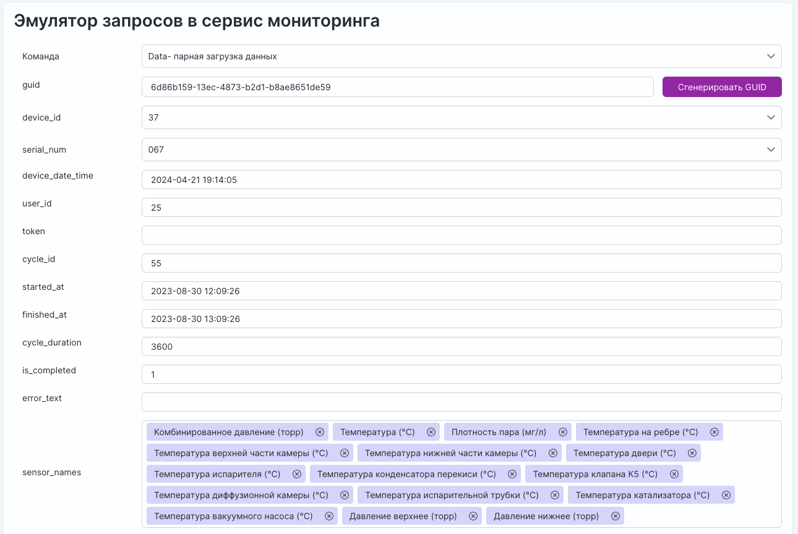

Рисунок 7.1 Основные поля запроса

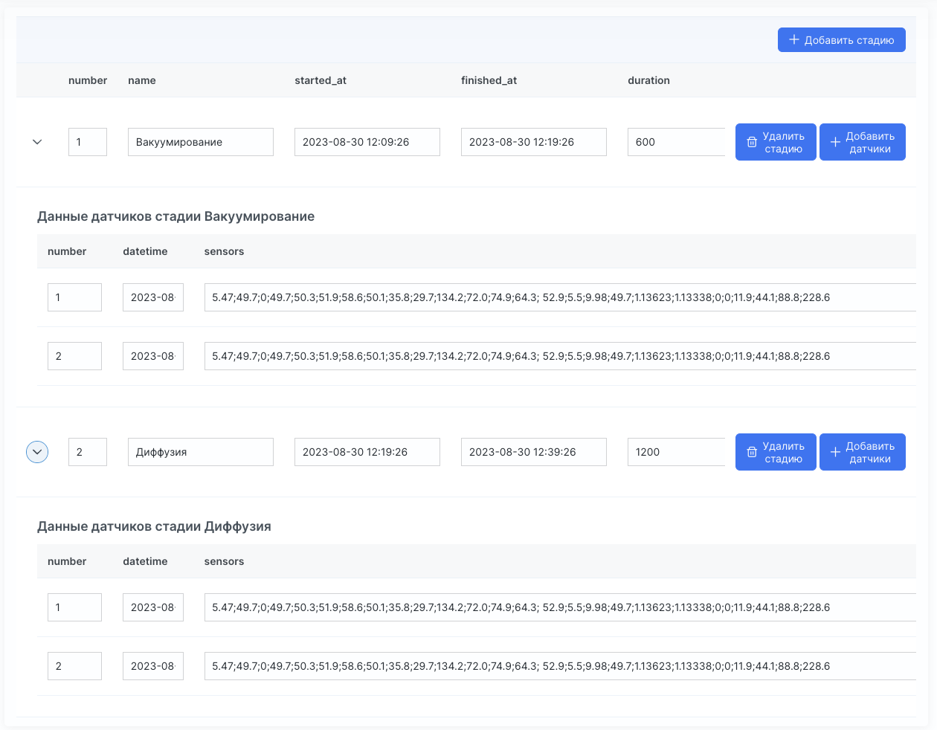

Рисунок 7.2 Массив данных, описывающих стадии работы устройства и датчики стадий

# 

# 

Рисунок 7.3 Тело запроса в формате JSON

# **Порядок отправки данных в облачный сервис мониторинга**

По умолчанию при корректном запросе - запросе, в котором корректно заполнены все обязательные поля данных, предусмотрен код ответа HTTP равный 200. В случае если в результате запроса в ответ приходит код HTTP отличный от 200 - это означает, что запрос оформлен ошибочно. Для диагностики инцидента необходимо обратиться к разделу “Диагностика ошибок обращения к командам”

Необходимо обратить внимание на то, что каждый отдельный запрос идентифицируется в Комплексе по полю GUID, поэтому при отправке данных значение поля GUID должно быть сгенерировано заново и должно быть уникальным в базе данных Комплекса.

## Формат запроса

|  |
| --- |
| {  "guid": "d2a4a374-9a90-4104-b5eb-f22e8091ef59",  "device_id": "37",  "serial_num": "067",  "device_date_time": "2024-04-22 09:21:06",  "user_id": "25",  "token": "",  "cycle_id": "55",  "started_at": "2023-08-30 12:09:26",  "finished_at": "2023-08-30 13:09:26",  "cycle_duration": "3600",  "is_completed": "1",  "error_text": "",  "sensor_names": [  "Комбинированное давление (торр)",  "Температура (°C)",  "Плотность пара (мг/л)",  "Температура на ребре (°C)",  "Температура верхней части камеры (°C)",  "Температура нижней части камеры (°C)",  "Температура двери (°C)",  "Температура испарителя (°C)",  "Температура конденсатора перекиси (°C)",  "Температура клапана К5 (°C)",  "Температура диффузионной камеры (°C)",  "Температура испарительной трубки (°C)",  "Температура катализатора (°C)",  "Температура вакуумного насоса (°C)",  "Давление верхнее (торр)",  "Давление нижнее (торр)"  ],  "stages": [  {  "number": "1",  "name": "Вакуумирование",  "started_at": "2023-08-30 12:09:26",  "finished_at": "2023-08-30 12:19:26",  "duration": "600",  "data": "Любой набор строк, который нужно для описания того, что происходило в стадии",  "sensors": [  {  "number": "1",  "datetime": "2023-08-30 12:10:26",  "sensors": "5.47;49.7;0;49.7;50.3;51.9;58.6;50.1;35.8;29.7;134.2;72.0;74.9;64.3; 52.9;5.5;9.98;49.7;1.13623;1.13338;0;0;11.9;44.1;88.8;228.6"  },  {  "number": "2",  "datetime": "2023-08-30 12:15:26",  "sensors": "5.47;49.7;0;49.7;50.3;51.9;58.6;50.1;35.8;29.7;134.2;72.0;74.9;64.3; 52.9;5.5;9.98;49.7;1.13623;1.13338;0;0;11.9;44.1;88.8;228.6"  }  ]  },  {  "number": "2",  "name": "Диффузия",  "started_at": "2023-08-30 12:19:26",  "finished_at": "2023-08-30 12:39:26",  "duration": "1200",  "data": "Любой набор строк, который нужно для описания того, что происходило в стадии",  "sensors": [  {  "number": "1",  "datetime": "2023-08-30 12:20:26",  "sensors": "5.47;49.7;0;49.7;50.3;51.9;58.6;50.1;35.8;29.7;134.2;72.0;74.9;64.3; 52.9;5.5;9.98;49.7;1.13623;1.13338;0;0;11.9;44.1;88.8;228.6"  },  {  "number": "2",  "datetime": "2023-08-30 12:30:26",  "sensors": "5.47;49.7;0;49.7;50.3;51.9;58.6;50.1;35.8;29.7;134.2;72.0;74.9;64.3; 52.9;5.5;9.98;49.7;1.13623;1.13338;0;0;11.9;44.1;88.8;228.6"  }  ]  }  ]  } |

## Формат ответа

|  |
| --- |
| {  "status": 200,  "messages": "Запрос успешно выполнен"  } |

## Коды ошибок

Если в процессе обработки запроса на отправку данных была обнаружена хотя бы одна структурная ошибка или ошибка логики данных, в ответ на запрос будет возвращен код ответа 400 и данные не будут добавлены в БД Комплекса. Обработка запроса может возвращать следующие описания ошибок:

1. GUID отсутствует, необходимо указать идентификатор запроса (Запрос с таким идентификатором уже создан в БД, укажите другой идентификатор устройства)
2. DeviceID отсутствует (необходимо указать идентификатор устройства)
3. DeviceID должно быть целочисленным значением
4. DeviceDTime отсутствует (необходимо указать актуальное время на устройстве)
5. Некорректный формат времени устройства
6. Время на устройстве настроено некорректно
7. Не задано время начала цикла
8. Не задано время окончания цикла
9. Некорректный формат времени начала цикла
10. Время начала цикла больше времени окончания стадии
11. Некорректный формат времени окончания цикла
12. SerialNum отсутствует, необходимо указать серийный номер устройства
13. Устройство с таким серийным номером отсутствует в базе данных
14. CycleID должно быть целочисленным значением
15. CycleID отсутствует, необходимо указать номер цикла
16. Должна быть указана хотя бы одна стадия  
    У завершенного цикла обязательно должны присутствовать стадии
17. Номер стадии не указан
18. Название стадии не заполнено
19. Время начала стадии не указано
20. Некорректный формат времени начала стадии
21. Время начала стадии больше времени окончания стадии
22. Время начала стадии выходит за пределы времени цикла
23. Время начала стадии выходит за пределы времени цикла
24. Время окончания стадии не указано
25. Некорректный формат времени окончания стадии
26. Время окончания стадии выходит за пределы цикла
27. Время окончания стадии выходит за пределы цикла
28. Номер строки датчика не указан
29. Некорректный формат временной метки датчиков
30. Временная метка строки датчиков выходит за временной интервал стадии
31. Временная метка строки датчиков выходит за временной интервал стадии
32. Массив показаний датчиков не заполнен. Должна быть задана хотя бы одна строка показаний датчиков
33. У стадий завершенного цикла обязательно должны присутствовать данные датчиков
34. UserID должно быть целочисленным значением

# 

# **Перечень принятых сокращений**

Раздел определяет примененные в инструкции термины и сокращения с приведением их краткого описания (Расшифровка). Применяемые в Техническом задании термины и сокращения приведены в таблице 7.1

Таблица 7.1 Термины и сокращения

| Сокращение | Расшифровка |
| --- | --- |
| Комплекс | Программный комплекс удаленного мониторинга и контроля за работой медицинского оборудования с предиктивным механизмом выявления наступления неисправностей |
| Протокол | Набор команд и структура данных, передаваемых между участниками Комплекса |
| REST | (от англ. Representational State Transfer) - «передача репрезентативного состояния» или «передача „самоописываемого“ состояния» |
| API | (англ. Application Programming Interface[1]) - описание способов взаимодействия одной компьютерной программы с другими |
| JSON | (англ. JavaScript Object Notation) - текстовый формат обмена данными, основанный на JavaScript |
| Балансировщик | Программно-аппаратное средство для маршрутизации и организации потока запросов к обслуживающим эти запросы системам |
| Сервер | Отказоустойчивая ЭФМ увеличенной мощности, расположенная в защищенных помещениях |
| Виртуальный сервер | Логически выделенная мощностная (ресурсная) часть Сервера, предназначенная для выполнения определенных задач |
| НСД | Несанкционированный доступ к функциям или данным |
| HTTP | HyperText Transfer Protocol – протокол передачи данных. |
| HTTPS | Hypertext Transfer Protocol Secure– расширение протокола HTTP, поддерживающее шифрование. Данные, передаваемые по протоколу HTTPS, «упаковываются» в криптографический протокол SSL или TLS, тем самым обеспечивается защита этих данных. |
| БД | База данных |
| ГОСТ | Государственный стандарт. |
| ЕСКД | Единая система конструкторской документации |
| ЕСПД | Единая система программной документации |
| ОС | Операционная система |
| Пользователь | Сотрудник КО, КНВШ или ЦО, эксплуатирующий портал для достижения целей по управлению олимпиадным движением и научно-исследовательской деятельности |
| РД | Руководящий документ |
| РФ | Российская Федерация |
| СУБД | Система управления базой данных |
| ЭВМ | Электронно-вычислительная машина |